AN6932 Scheda creata il 26 febbraio 2026

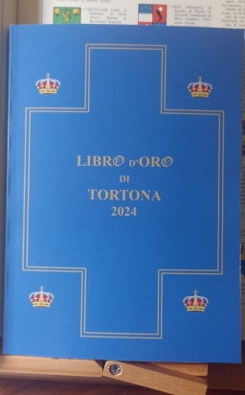
Descrizione bibliografica
*Libro d'oro di Tortona. - 1 (2024). - Roma : Gallelli, 2024. – 1 volume : ill. ; 21 cm. – BVE1028390
Soggetto: Nobili – Tortona – 2024; Tortona – Storia - 2024

Informazioni storico-bibliografiche
Il Libro d'Oro di Tortona, registrato presso l'ufficio pubblico generale delle opere protette dalla legge sul diritto d’autore (art. 103 L. 633/1941), acquisendo quindi tutti i diritti editoriali in esclusiva, è il primo, solo, elenco, periodico sulla storia di Tortona e sulle sue casate.

ELENCO COMPLETO DELLE CASATE DI TORTONA

Accatapani
Aliprandi
Avolasca
Bagnara
Balbi
Belegnano
Bernabovi
Bigurra
Bonvicino
Braghieri
Brenasi
Brionte
Buschi
Busseti
Butteri
Caccia di Romentino
Calcinara
Calvino
Carnevale
Casella
Cattaneo
Celiardi
Colombassi
della Crotta
Crozza
Cuperlo
Curoli
Falavello
Ferrari
Frascaroli
Fulchignone
Garofoli
Gatti
Gentile
Giulia
Gremiasco
Grassi
Grondona
Guidobono
Guazzoni
Lege'
Leone
Malaspina
Malopera
Malpassuti
Mandrini
Marliani
MassaSaluzzo
Massone
Merlassini
da Milano
Momperone
Mongini
Mongualdone
Monleale
Montacuto
Montemarzino
Montemerlo
de Ocheda
Opizzoni
Osmeri
Palenzona
Passalacqua
Pernigotti
Pocasale
Pomodoro
Prina
Publeto
Rampini
Rati
Rati Opizzoni
Ribrocchi
Ricci
della Rocca
Roero di Settime
Romagnano
Rosano
Rovedi
Sarezzano
Schiavi
Selvatico
Signoris di Buronzo
Soprani
Sordi
Tonso
della Torre
Torti
Trevisi
Vachini
Vairana
Valenzano
Villa
Viola
Zenone

www.ettoregallellieditore.it
ettore.gallelli@tiscali.it
Cell. 331-3899432

https://www.ettoregallellieditore.it/index.php/9-libri/60-libro-tortona.

